|  |  |
| --- | --- |
| **[Assignment / Project] – External Document** |  |
| COMP7084001  Multimedia System |
| [Even] Semester Year 2021/2022 |

* Project Title

**JP Tale**

* Introduction

Dalam kesempatan ini, kelompok kami membuat sebuah project akhir, yaitu JP Tale. JP Tale adalah sebuah game *jadul* yang merupakan adaptasi dari game Undertale. Tugas kami pada project ini adalah membuat suatu aplikasi yang mempromosikan game JP Tale yang dilengkapi dengan berbagai animasi menarik di dalamnya. Pada project ini terdapat segala aspek seperti trailer dari game ini, *sneak peak* karakter, dan berbagai informasi lainnya yang membuat orang penasaran terkait dengan game JP Tale. Kelompok kami terdiri dari 4 orang, yaitu Abraham Putra Lukas, Carel Surya Adeputra, Peter Lueis, dan Ricky Manuelee. Project ini kami kerjakan dengan bantuan platform Adobe Animate, Web Browser, dan Adobe Photoshop.

* Report / Documentation

1. Graphical user interface, application

   Description automatically generated
2. 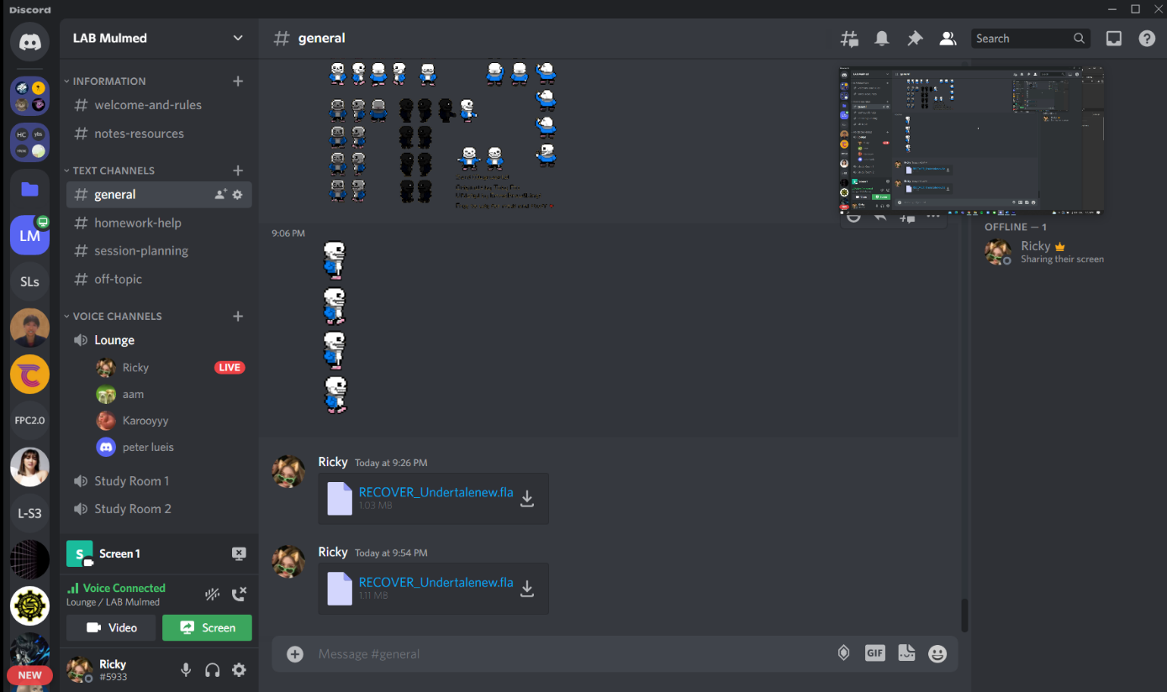
3. 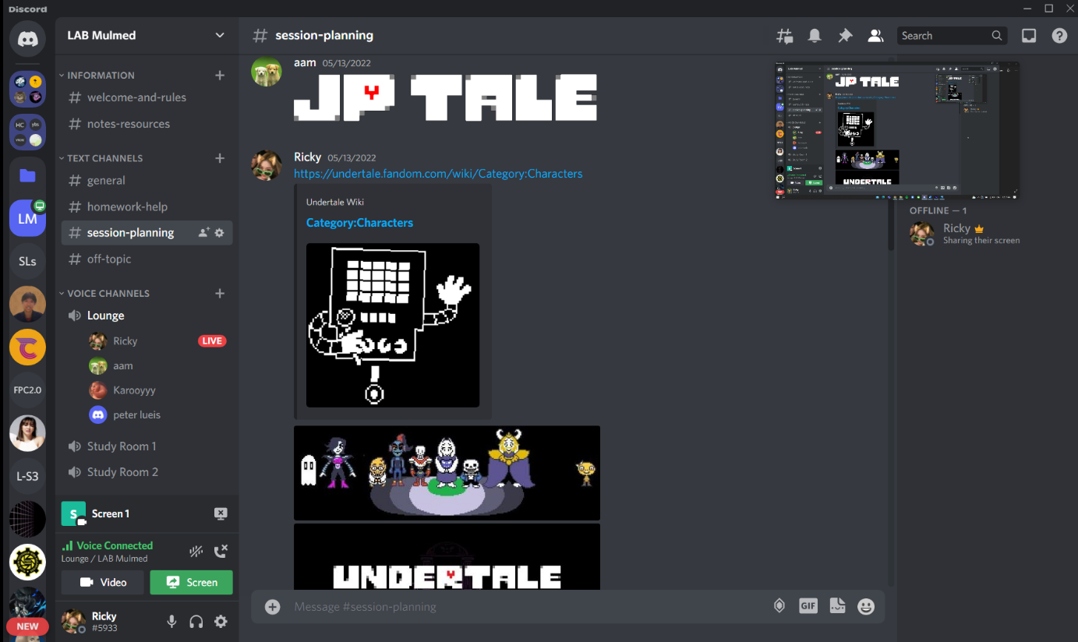

* Reference
* **Template TV** : <https://image.shutterstock.com/image-illustration/tv-old-fashioned-blank-screen-260nw-1753993832.jpg>
* **Main Screen Pic** : <https://encrypted-tbn0.gstatic.com/images?q=tbn:ANd9GcQtp5XXzPAPyVWOfbZOjMn1yWL3eEWvjtGuRQ&usqp=CAU>
* **Heart icon Visit Us** : <https://i.pinimg.com/originals/2a/58/1c/2a581ce453b0b1ad4ea7c0cf33688831.jpg>
* **Toriel Icon About Us** : <https://64.media.tumblr.com/101dfa534550be652dc9299c56f8e9b6/tumblr_inline_oixj3wLugJ1r4q36m_400.png>
* **Sans Icon Characters** : <https://www.freeiconspng.com/img/35543>
* **Film reel icon** : <https://www.dreamstime.com/film-reel-icon-video-icon-movie-symbol-dark-background-film-reel-icon-video-icon-movie-symbol-dark-background-simple-image116780933>
* **Undertale Character** : <https://undertale.fandom.com/wiki/Category:Characters>
* **Spritesheet walking sans** : <https://pixelartmaker-data-78746291193.nyc3.digitaloceanspaces.com/image/f55f2cde489ae81.png>
* **Spritesheet spinning Frisk** : <https://toppng.com/uploads/preview/frisk-sprite-sheet-no-walking-sprites-pixel-art-maker-undertale-frisk-sprite-11562900278uutr0ojno0.png>
* **Logo : Undertale Font** <https://fontmeme.com/undertale-logo-font/>
* **Text : Undertale Font : Determination Mono** <https://www.fontspace.com/category/undertale>
* **Undertale Website** : <https://undertale.com/>
* **Undertale trailer video** : <https://www.youtube.com/watch?v=SqjY_-beWi0&ab_channel=IGN>
* Group Member
* 2401960744 – Abraham Putra Lukas
* 2401962642 – Carel Surya Adeputra
* 2440071115 – Peter Lueis
* 2440076892 – Ricky Manuelee
* A picture containing text, monitor, screenshot

  Description automatically generatedHidden Creativities
* Pada halaman trailer, tombol / knob pada TV bisa ditekan untuk skip video dan lanjut ke halaman berikutnya, yaitu main menu.